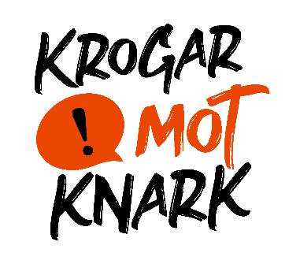

Alkohol- och narkotikapolicy
[Företagsnamn]

Reviderad senast: 2024-01-30



Alkohol- och narkotikapolicy för [Företagsnamn]

Alla anställda ska verka för en trygg, säker och trivsam miljö för sina kollegor och gäster. Ett grundläggande krav för att säkerställa en sådan arbetsplats/nöjesmiljö är att våra anställda är narkotikafria och nyktra under arbetstid. Denna policy syftar till att skapa enighet och samförstånd kring frågor rörande alkohol, narkotikaklassade preparat och anabola steroider på arbetsplatsen. All hantering av alkohol på arbetsplatsen och i nöjesmiljön ska ske på ett ansvarsfullt sätt i enlighet med alkohollagen. Alla anställda ska även medverka till en narkotikafri nöjesmiljö. Policyns tillhörande handlingsplan ska vägleda i det dagliga arbetet.

Syfte
Syftet med denna alkohol- och narkotikapolicy är att tydliggöra krav på nykterhet och all ickemedicinsk användning av narkotikaklassade preparat, inklusive anabola steroider, under arbetstid och därigenom skapa en säker och god arbetsmiljö/nöjesmiljö.

Mål
Målet med denna alkohol- och narkotikapolicy är följande:
- All personal ska vara nykter och narkotikafri under arbetstid.
- Alla gäster ska vara narkotikafria i våra lokaler.
- Upprätthålla en trygg och säker miljö för våra medarbetare och gäster.
- Verka för tidig upptäckt av alkohol- och narkotikaproblem. Om medarbetaren önskar stöd och behandling för att kunna fullfölja policyns krav erbjuds stöd och hjälp i form av rehabilitering.
- Medverka till att den som har alkohol- och/eller narkotikaproblem kan ha kvar sin anställning, under förutsättning att medarbetaren visar samarbetsvilja att uppnå målet att vara nykter och narkotikafri under arbetstid.

Medarbetare
Policy kring alkohol
Nedanstående gäller för samtlig personal:
- Krav på nykterhet (< 0,2 promille) under arbetstid.
- Alkohol får ej konsumeras på serveringsstället under arbetspasset eller efter stängningstid.
- Alkohol får ej lämna serveringsstället.
- Om alkoholproblem konstaterats ska den anställde erbjudas rehabilitering.
Om den anställde bryter mot denna policy kan detta ytterst leda till att anställningen ifrågasätts.

Policy kring narkotika
Nedanstående gäller för samtlig personal:
- Helt avstå från all icke-medicinsk användning av narkotikaklassade preparat.
- Om narkotikaproblem konstaterats ska den anställde erbjudas rehabilitering.
Om den anställde bryter mot denna policy kan detta ytterst leda till att anställningen ifrågasätts.

Gäster
Policy kring alkohol
Nedanstående gäller för samtliga gäster:
- Får ej vistas i nöjesmiljön vid märkbar påverkan, oavsett om det är narkotika eller alkohol.
- Minderåriga får ej köpa alkoholhaltiga drycker och krogpersonalen kan därför be gästerna att legitimera sig.

Policy kring narkotika
[Företagsnamn] har aktivt tagit ställning för en narkotikafri nöjesmiljö och har nolltolerans när det gäller all form av hantering och bruk av narkotika. Personalen agerar i enlighet med policyn för att medverka till en narkotikafri nöjesmiljö.

Entreprenörer
När externa tjänster köps in, exempelvis ordningsvakter, dj, artister eller annan underhållning, ställs samma krav på nykterhet och att vara narkotikafri som för alla anställda. Detta krav tas med i upphandling av tjänster.

